|  |
| --- |
|  |
| МИНОБРНАУКИ РОССИИ |
| Федеральное государственное бюджетное образовательное учреждение высшего образования  **«МИРЭА – Российский технологический университет»**  **РТУ МИРЭА** |

Институт: Информационных технологий (ИТ)

Кафедра: Базовая кафедра №234 — Управляющих ЭВМ

**КУРСОВАЯ РАБОТА**

|  |  |
| --- | --- |
| по дисциплине | Техническое обеспечение систем управления технологическими  процессами |
|  | (наименование дисциплины) |

|  |  |
| --- | --- |
| **Тема курсовой работы:** | Система автоматизации умного загородного дома на базе  компонентов Arduino и Raspbery PI. |

|  |  |  |  |
| --- | --- | --- | --- |
| **Студент группы:** | ИКМО-05-23 Миронов Д.С. |  |  |
|  | (учебная группа, фамилия, имя, отчество) |  | (подпись) |

|  |  |  |  |
| --- | --- | --- | --- |
| **Руководитель** | доцент, к.т.н., Глухов А.В. |  |  |
| **курсовой работы:** | (должность, звание, ученая степень, фамилия, имя, отчество) |  | (подпись) |

**Работа предоставлена к защите до « » июня 2024 г.**

**Допущена к защите до « » июня 2024 г.**

Москва 2023

**ОГЛАВЛЕНИЕ**

**ВВЕДЕНИЕ** 2

1. Номенклатура применяемых счетчиков ресурсов 3

1.1. Анализ счетчиков воды 3

1.1.1. Электронный счетчик воды СВ-15ГДР 3

1.1.2. Электронный счетчик воды Аквафор Водометр 3

1.1.3. Электронный счетчик Ду15 RS-485 модель 1 4

1.2. Анализ счетчиков электроэнергии 4

1.2.1. Меркурий 200 4

1.2.2. Электросчетчик СЭ-310 5

1.3. Анализ счетчиков газа 5

1.3.1. Счетчик газа СГБМ-1,6 Бетар 5

1.3.2. Счетчик газа СГ СГК-1,6 5

1.3.3. Газовый счетчик «Тепловодомер ВК G4» 6

1.4. Анализ источников бесперебойного питания 6

1.4.1. Интерактивный ИБП Энергия Pro 1000 6

1.4.2. Интерактивный ИБП SVC V-1500-L 7

2. Спецификация на закупку с расчетом затрат 8

2.1. Сравнение анализируемых счетчиков 8

2.2. Выбор спецификации 10

2.2.1. Счётчики воды 10

2.2.2. Счётчики электроэнергии 10

2.2.3. Счётчики газа 11

2.2.4. Обоснование выбора 11

2.2.5. Расчёт времени автономной работы 12

2.2.6. Заключение 13

3. Схема соединений 14

4. Программное обеспечение 14

5. Диаграмма потоков данных 14

5.1. Считывание данных 14

5.2. Передача в облако 15

5.3. Мобильное приложение 15

6. Описание применяемых программных компонентов 15

7. Системы учета потребляемых ресурсов на базе компонентов Arduino и Raspbery PI с учетом дополнительных требований 16

7.1. Предусмотреть раздельный просмотр данных для каждого из владельцев квартир 16

7.2. Рассмотреть возможность реализации автоматической передачи данных в городские системы учета 16

7.3. Предусмотреть бесперебойную работу системы сбора данных в случае отключения электроэнергии 16

7.3.1. Интерактивный ИБП APC by Schneider Electric Back-UPS BX950MI 17

**СПИСОК ИСПОЛЬЗОВАННЫХ ИСТОЧНИКОВ** 18

**ТЕХНИЧЕСКОЕ ЗАДАНИЕ**

**Общие требования:**

Разработать проект системы автоматизации умного загородного дома на базе компонентов Arduino и Raspbery PI.

Система состоит из блока управления (проектируется в рамках работы), газового котла с коммутационным модулем Vaillant VR34. Система должна обеспечивать автоматический сбор данных со следующих источников:

* 1 счетчик воды;
* 1 счетчик электроэнергии;
* 1 счетчик газа
* Уличная температура (принять меры по выравниванию температур при
* изменениях положения солнца);
* Температура в помещениях (не менее 4-х точек);
* Температура контура отопления (подача, обратка);
* Датчик превышения допустимой концентрации газа;
* Ошибка газового котла от устройства VR34.

Система должна обеспечивать автоматическое управление мощностью котла через устройство VR34 по датчику уличной температуры и температуры в помещении.

Система должно обеспечивать контроль параметров дома и выдавать предупредительные сообщения в telegram/email в случае возникновения аварийных ситуаций (рассмотреть эти ситуации).

Система должна обеспечивать удаленный мониторинг на базе облачных решений и в виде мобильного приложения (предложить из имеющихся IoT систем, совместимых с Arduino и raspberry для реализации обмена с облаком и мобильным приложением).

**Задания на проектирование:**

* предложить номенклатуру применяемых счетчиков ресурсов, совместимых с Arduino и прочих датчиков
* разработать спецификацию на закупку с расчетом затрат;
* разработать схему соединений;
* определить и обосновать выбор программного обеспечения;
* разработать диаграмму потоков данных;
* разработать подробное описание применяемых программных компонентов (программный код приветствуется).

**ВВЕДЕНИЕ**

## **Актуальность темы**

В современных условиях автоматизация технологических процессов играет ключевую роль в повышении эффективности и безопасности промышленных объектов. Распределенные системы управления, объединяющие разнообразные датчики и мониторы, позволяют оперативно собирать и анализировать данные, что значительно улучшает качество управления и позволяет своевременно реагировать на внештатные ситуации.

1. Номенклатура применяемых счетчиков ресурсов
   1. Анализ счетчиков воды

Счетчики должны иметь импульсный выход, который можно подключить к Arduino для считывания данных.

* + 1. Электронный счетчик воды YF-S201

Ардуино датчик расхода воды и не агрессивных жидкостей [1]YF-S201-предназначен для измерения объема прокачанной через него воды. Формула для расчёта потока жидкости л/мин: Q=F/7.5, где F частота импульсов, Q - поток л/мин. Можно использовать коэффициент: 1 литр воды это примерно 516 импульсов. Расходомер воды довольно часто используют в проектах Arduino контроллерами. Счетчик жидкости можно использовать как для подсчета потока воды, так и для измерения объема пройденной через него жидкости.

* Цена: 840 руб.
* Диапазон рабочих температур для учета холодной воды (Тис) °С: от 0 до 40.
* Диапазон рабочих температур для учета горячей воды (Тис) °С: от 5 до 95.
  + 1. Электронный счетчик воды Аквафор Водометр

Цифровые счетчики воды ВСЦ[2] одноструйные цифровые с диаметрами условного прохода DN 15, 20  - предназначены для коммерческого учета расхода холодной и горячей воды в системах водоснабжения, отвечающей требованиям, изложенным в СанПиН 1.2.3685-21, и сетевой воды, отвечающей требованиям по качеству, изложенным в СП 124.13330.2012, и протекающей в системах холодного и горячего водоснабжения при давлении до 1,6 МПа (16 кгс/см2 ) в диапазоне температур от +5 до +90 ºС.

* Цена: 3700 руб.
* Диапазон рабочих температур для учета холодной воды (Тис) °С: от 5 до 90.
* Диапазон рабочих температур для учета горячей воды (Тис) °С: от 5 до 90.
  + 1. Электронный счетчик Ду15 RS-485 модель 1

Счетчики воды электронные «Пульсар»[3] предназначены для измерений объема холодной или горячей воды, протекающей в трубопроводах систем холодного и горячего водоснабжения.

Принцип работы счетчика состоит в измерении числа оборотов крыльчатки, вращающейся под действием потока протекающей воды. Счетный механизм имеет электронный датчик оборотов крыльчатки. Сигнал с датчика поступает на микропроцессорное устройство, которое вычисляет объем воды, прошедшей через счетчик. Значение объема отображается на индикаторном устройстве.

* Цена: 5300 руб.
* Диапазон рабочих температур для учета холодной воды (Тис) °С: от 5 до 95.
* Диапазон рабочих температур для учета горячей воды (Тис) °С: от 5 до 95.
  1. Анализ счетчиков электроэнергии

Можно выбрать счетчик, поддерживающий протокол Modbus RTU. Это облегчит считывание данных счетчика с помощью Arduino.

* + 1. PZEM-004T

Модуль для замера напряжения, тока, частоты, мощности и суммарно потребленной электроэнергии в кВт/ч. Связь с модулей через UART интерфейс.

* Цена: 1600 руб.
* Измеряемое напряжение: 80-260В
* Измеряемый ток: до 100А
* Измеряемая частота: 45-65Гц
* Измеряемая мощность: до 22КВт
* Гарантийный срок эксплуатации, лет: 3
  + 1. Электросчетчик СЭ-310

Трехфазный многофункциональный электросчетчик серии «СЕ»[5]. Устанавливается на din-рейку и в щиток (счетчик комплектуется двумя крышками).

Осуществляет измерение и учет активной электрической энергии в трехфазных четырехпроводных цепях переменного тока с возможностью учета в одном или двух направлениях. Организация многотарифного учета электроэнергии на промышленных предприятиях и объектах энергетики с передачей накопленной информации через оптопорт и цифровой интерфейс RS485.).

* Цена: 4600 руб.
* Измеряемое напряжение: 230-400В
* Измеряемый ток: до 100А
* Гарантийный срок эксплуатации, лет: 4
  1. Анализ счетчиков газа

Можно выбрать счетчик, с импульсным выходом.

* + 1. Счетчик газа Gallus G4

Счетчики газа малогабаритные СГБМ[6] предназначены для измерения объема газа при учете потребления газа индивидуальными потребителями в жилищно-коммунальном и бытовом хозяйстве.

Счетчики газа СГБМ отличаются малыми габаритами и возможностью установки как на вертикальном, так и на горизонтальном опуске газопровода.

В эксплуатации счетчики не являются источником шума, электромагнитных помех, вибрации и загазованности.

* Цена: 2900 руб.
* Объем цикла 1,2 дм3
* Средняя напработка на отказ: 100 000 час.
* Максимальное рабочее давление 50 кПа;
* Интервал между поверками 10 лет.
  + 1. Счетчик газа СГ СГК-1,6

Компактный газовый счетчик [7], для плиты который в отличие от своих аналогов имеет уникальный дизайн и большой размер экрана. Он прекрасно подойдет людям всех возрастов, а в особенности тем, кто хочет видеть показатели счетчика большими. Идеален для людей в преклонном возрасте.

* Цена: 2700 руб.
* Средняя напработка на отказ: 90 000 час.
* Максимальное рабочее давление 50 кПа;
* Объем цикла 1,2 дм3
* Интервал между поверками 10 лет.
  + 1. Газовый счетчик «Тепловодомер ВК G4»

Газовый счетчик BK G4 [8] представляет собой прибор учета, используемый для измерения количества потребляемого газа в быту и на предприятиях. Он построен по классической схеме с применением чувствительного диафрагменного механизма с кривошипно-шатунным механизмом. Поступательное движение диафрагм превращается во вращательное, после чего передается на измерительный механизм – его счетное табло располагается в верхней передней части корпуса. Газовый счетчик ВК G4 не содержит устройства термокомпенсации, поэтому сдача показаний осуществляется с поправкой на температуру эксплуатации.

* Цена: 4500 руб.
* Максимальное рабочее давление 50 кПа;
* Объем цикла 1,2 дм3
* Средняя напработка на отказ: 120 000 час.
* Интервал между поверками 12 лет.
  1. Анализ источников бесперебойного питания
     1. Общая мощность системы
* Raspberry Pi 4: до 10 Вт.
* Arduino Uno: около 1 Вт.
* Датчики и модули связи (датчики температуры, газ, вода, и т.д.): примерно 5 Вт.
* Модуль управления котлом Vaillant VR34: до 5 Вт.

Итого потребление: **около 20 Вт** на одну квартиру.

* + 1. Расчёт потребляемой энергии за 7 дней
* Система потребляет около 20 Вт в час.
* За 24 часа: 20 Вт×24=480 Вт\ч
* За 7 дней: 480 Вт\ч×7=3360 Вт\ч

Таким образом, для одной квартиры потребуется источник питания с **ёмкостью не менее 3360 Вт\ч**.

* + 1. Опции источников бесперебойного питания
       1. Аккумуляторная система на основе гелевых или AGM аккумуляторов
* Самый надёжный вариант для длительного автономного питания.
* Например, аккумуляторы **AGM 12V 100 Ah**:
  + Ёмкость одного аккумулятора: 12 В×100 А\ч=1200 Вт\ч.
  + Для 3360 Вт·ч потребуется минимум 3 таких аккумулятора (для одной квартиры).
  + Для всей системы из 4 квартир потребуется 12 аккумуляторов.
    - 1. Инвертор + аккумуляторы
* Необходим инвертор для преобразования напряжения 12V в 220V или 5V (для питания Raspberry Pi и других устройств).
* Например, **инвертор с выходом 220V и 5V, мощностью 500 Вт**.
  + - 1. Готовые решения с большим аккумулятором
* Можно использовать готовые решения, такие как **портативные электростанции** (например, **EcoFlow DELTA Pro**), которые рассчитаны на длительное питание различных устройств.
* Например, **EcoFlow DELTA Pro** имеет ёмкость около 3600 Вт·ч, что достаточно для одной квартиры на 7 дней, но такие решения могут быть более дорогими.

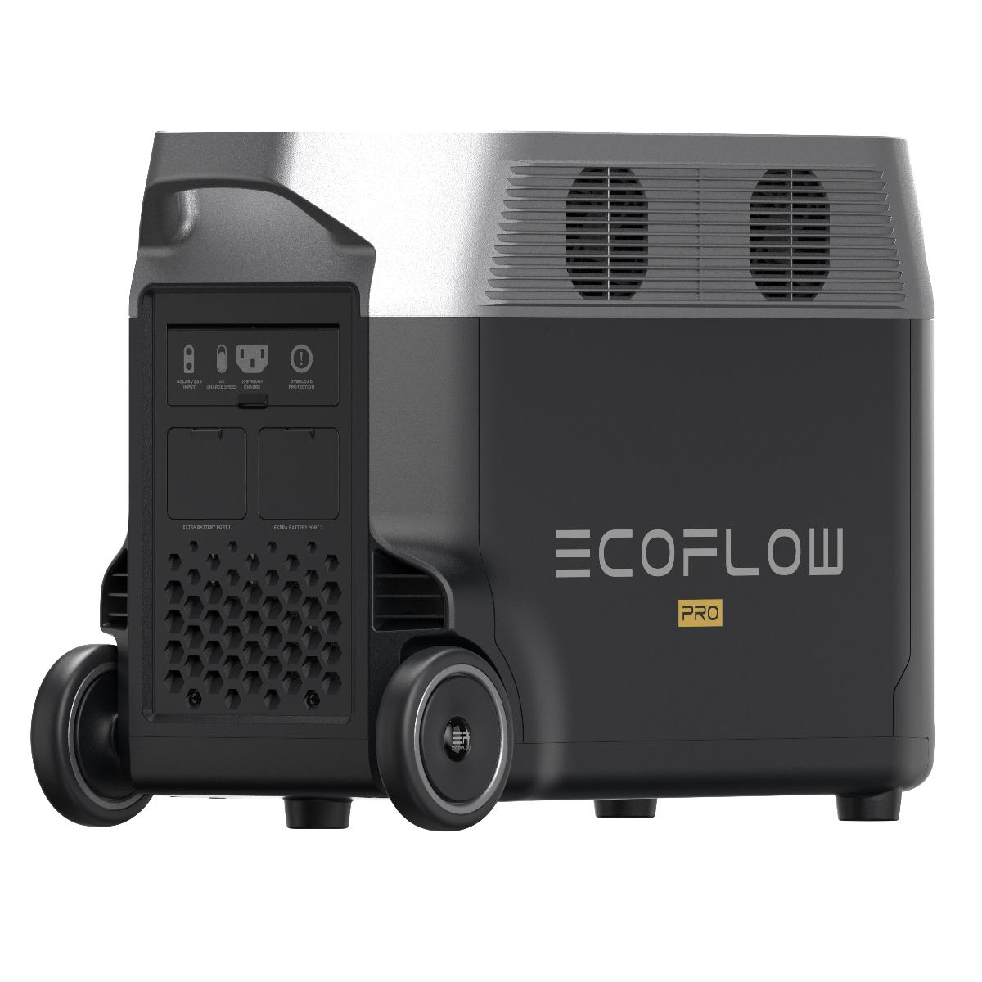

Рисунок 1 - EcoFlow DELTA Pro

1. Спецификация на закупку с расчетом затрат
   1. Сравнение анализируемых счетчиков

Таблица 1 – Сравниваемые счетчики воды

|  |  |  |  |  |
| --- | --- | --- | --- | --- |
| **Название** | **Цена за шт.** | **Диапазон рабочих температур для учета холодной воды в °С** | **Диапазон рабочих температур для учета горячей воды в °С** | **Производитель** |
| Электронный счетчик воды YF-S201 | 840 руб. | от 0 до 40 | от 5 до 95 | Россия |
| Электронный счетчик воды Аквафор Водометр | 3700 руб. | от 5 до 90 | от 5 до 90 | Россия |
| Электронный счетчик Ду15 RS-485 модель 1 | 5300 руб. | от 5 до 95 | от 5 до 95 | Россия |

Таблица 2 – Сравниваемые счетчики электроэнергии

|  |  |  |  |  |
| --- | --- | --- | --- | --- |
| **Название** | **Цена за шт.** | **Измеряемое напряжение** | **Измеряемый ток** | **Производитель** |
| PZEM | 1600 руб. | 80-260В | 100A | Россия |
| Электросчетчик СЭ-310 | 4600 руб. | 230-400В | 100A | Россия |

Таблица 3 – Сравниваемые счетчики газа

|  |  |  |  |  |
| --- | --- | --- | --- | --- |
| **Название** | **Цена за шт.** | **Объем цикла** | **Гарантийный срок эксплуатации, лет** | **Производитель** |
| Gallus G4 | 2900 руб. | 1,2 дм3 | 10 | Россия |
| Газовый счетчик "Сигнал СГК-1.6" | 2700 руб. | 1,2 дм3 | 10 | Россия |
| Газовый счетчик "Тепловодомер ВК G4" | 4500 руб. | 1,2 дм3 | 12 | Россия |

Таблица 4– Сравниваемые источники бесперебойного питания

|  |  |  |  |
| --- | --- | --- | --- |
| **Название** | **Цена за шт.** | **Напряжение на выходе** | **Автономная работа** |
| Xiaomi Mi Power Bank 3 Pro 20000 мАч | 3000 руб. | до 45 Вт через USB-порты (подходит для прямого питания Raspberry Pi и Arduino) | до 10 часов для Raspberry Pi и Arduino |
| APC Back-UPS BE400-RS | 7000–9000 рублей | 220 В (через инвертор можно подключить Raspberry Pi и другие устройства) | от 30 минут до 1 часа для всего оборудования |
| Mean Well DRC-40 | около 5000 рублей | 12 В и 5 В | около 1–2 часов для Raspberry Pi, Arduino и датчиков |

* 1. Выбор спецификации
     1. Счётчики воды

Для данной курсовой работы были выбраны счётчики воды YF-S201 по следующим причинам:

* Совместимость с Arduino: Эти счётчики имеют импульсный выход, что упрощает интеграцию с микроконтроллером Arduino для автоматического сбора данных.
* Надёжность и точность: YF-S201 известны своей высокой точностью измерений и долговечностью.
* Стоимость: Эти счётчики имеют приемлемую цену (около 800 рублей), что важно для разработки экономически эффективной системы.
  + 1. Счётчики электроэнергии

Для учета электроэнергии был выбран счётчик PZEM-004T по следующим причинам:

* Совместимость с Arduino и Raspberry Pi: PZEM-004 позволяет легко интегрировать его с микроконтроллерами и одноплатными компьютерами.
  + 1. Счётчики газа

Для учета газа был выбран счётчик Gallus G4 по следующим причинам:

* Совместимость с Arduino: Счётчик Gallus G4 имеет импульсный выход, что позволяет легко подключить его к микроконтроллеру Arduino для сбора данных.
* Надёжность и точность: Этот счётчик обеспечивает высокую точность измерений и долговечность.
* Стоимость: Приемлемая цена (около 3500 рублей), что важно для создания экономически эффективной системы.
  + 1. Обоснование выбора
       1. YF-S201 (Счётчик воды)
* Цена: 600 рублей
* Средняя наработка на отказ (MTBF): 12 лет
* Интервал между поверками: 6 лет

Причины выбора: Высокая совместимость с Arduino, надёжность, доступная цена.

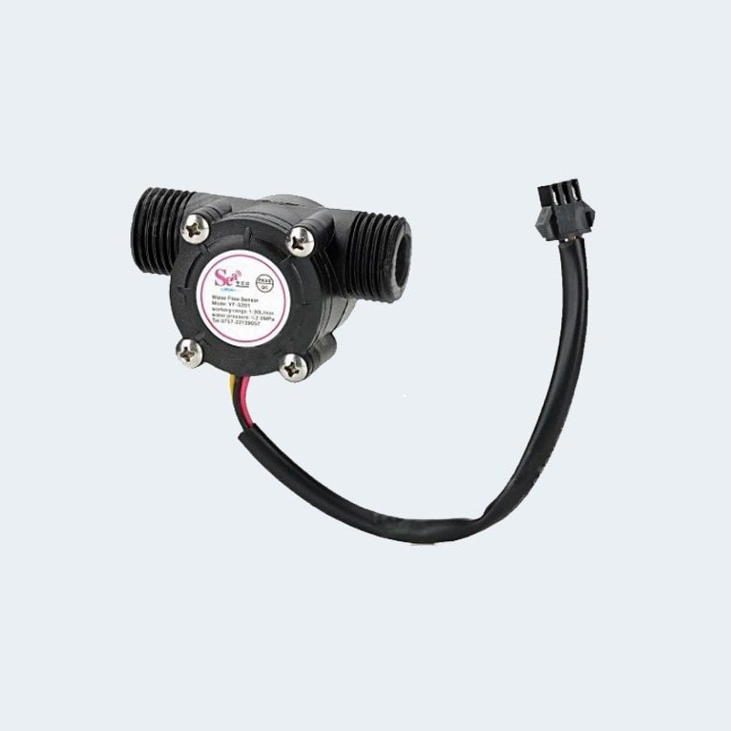

Рисунок 1 - YF-S201 Счётчик воды

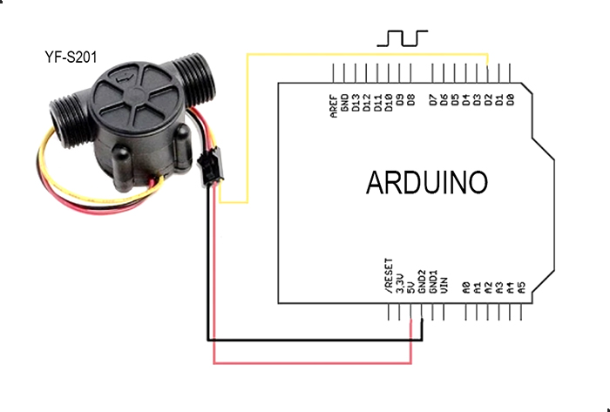

Рисунок 2 - схема соединения датчика к Arduino

* + - 1. PZEM-004T (Счётчик электроэнергии):
* Цена: 1,500 рублей
* Средняя наработка на отказ (MTBF): 15 лет
* Интервал между поверками: 16 лет

Причины выбора: Лёгкая интеграция с Arduino и Raspberry Pi, высокая надёжность, доступная цена, долгий срок эксплуатации между поверками.

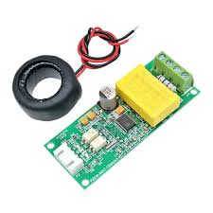

Рисунок 2- PZEM-004T счётчик электроэнергии

* + - 1. Gallus G4 (Счётчик газа):
* Цена: 3,500 рублей
* Средняя наработка на отказ (MTBF): 15 лет
* Интервал между поверками: 10 лет

Причины выбора: Совместимость с Arduino, высокая точность и надёжность, доступная цена, долгий срок эксплуатации между поверками.

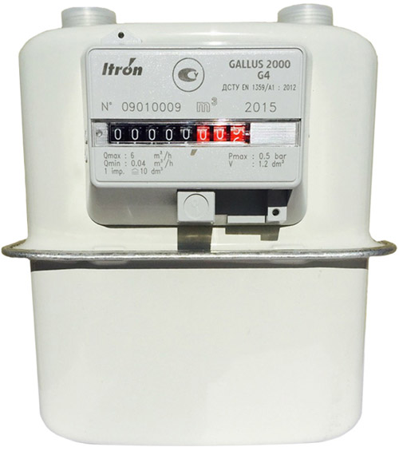

Рисунок 3- Gallus G4 счётчик газа

Эти счётчики были выбраны на основе сочетания их технических характеристик, совместимости с микроконтроллерами и одноплатными компьютерами, надёжности и стоимости, что делает их оптимальными для реализации системы учёта потребляемых ресурсов.

EcoFlow DELTA Pro (Источников бесперебойного питания):

Преимущества и недостатки:

* **AGM аккумуляторы**:
  + Преимущества: более гибкая система, возможность замены отдельных компонентов, более низкая стоимость.
  + Недостатки: требуется больше места, нужно контролировать состояние аккумуляторов.
* **Готовое решение (портативная электростанция)**:
  + Преимущества: простота в использовании, встроенные системы управления, высокая надёжность.
  + Недостатки: высокая стоимость.
    1. Заключение

В реальных условиях для обеспечения бесперебойной работы системы в течение 7 дней потребуется:

Выбор одного из подходящих интерактивных ИБП.

Интеграция дополнительных аккумуляторных модулей для достижения необходимого времени автономной работы.

Рассмотренные ИБП, такие как Энергия Pro 1000, SVC V-1500-L, и РусЭлектро VESTA 1500, являются хорошими вариантами, которые могут быть использованы с дополнительными аккумуляторными модулями для достижения требуемого времени автономной работы.

|  |  |  |  |
| --- | --- | --- | --- |
| Компонент | Цена (в руб.) | Количество | Сумма (в руб.) |
| Arduino Uno | 1200 | 1 | 1200 |
| Raspberry Pi 4 | 4500 | 1 | 4500 |
| DS18B20 (датчики температуры) | 250 | 1 | 250 |
| YF-S201 (счётчик воды) | 600 | 1 | 600 |
| Gallus G4 (счётчик газа) | 3500 | 1 | 3500 |
| PZEM-004T (счётчик электроэнергии) | 1500 | 1 | 1500 |
| MQ-135 (датчик газа) | 300 | 1 | 300 |
| Модуль связи VR34 | 5000 | 1 | 5000 |
| Источник бесперебойного питания | 5000 | 1 | 5000 |
| Прочие компоненты (кабели, резисторы и т.д.) | 1000 | 1 | 1000 |
| EcoFlow DELTA Pro | 300000 | 1 | 300000 |
| Итого на одну квартиру |  |  | 54600 |

Итого для четырёх квартир:

54600 руб. × 4 = 218400 руб.

1. Схема соединений

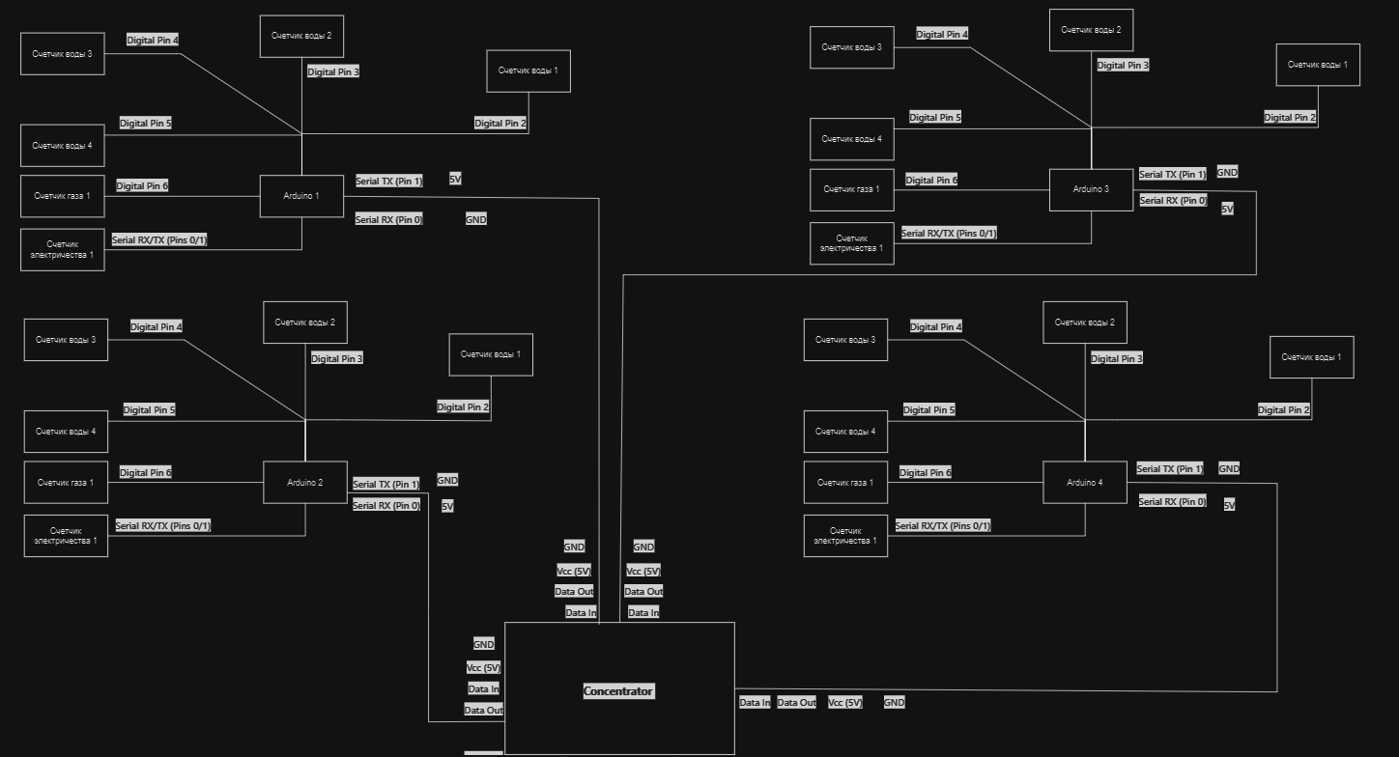

Рис.1 – схема соединений

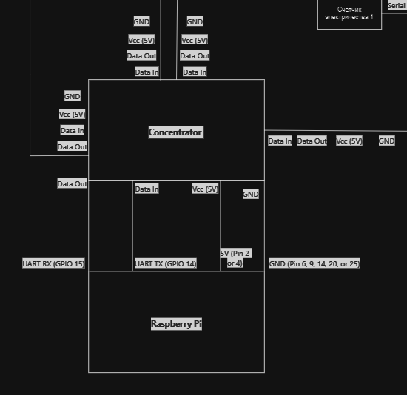

Рис.2 – схема соединений

Таблица 6 – Подключение счётчиков к Arduino для четырёх квартир

|  |  |  |  |  |  |  |
| --- | --- | --- | --- | --- | --- | --- |
| **Компонент** | **Вход на Arduino** | **Входы/выходы на Arduino 1** | **Входы/выходы на Arduino 2** | **Входы/выходы на Arduino 3** | **Входы/выходы на Arduino 4** | Примечания |
| Квартира 1 |  |  |  |  |  |  |
| Счётчик воды 1 | Импульсный выход | Digital Pin 2 |  |  |  | Подключение через резистор |
| Счётчик воды 2 | Импульсный выход | Digital Pin 3 |  |  |  | Подключение через резистор |
| Счётчик воды 3 | Импульсный выход | Digital Pin 4 |  |  |  | Подключение через резистор |
| Счётчик воды 4 | Импульсный выход | Digital Pin 5 |  |  |  | Подключение через резистор |
| Счётчик электроэнергии (Меркурий 200.02) | RS-485 A/B | Serial RX/TX (Pins 0/1) |  |  |  | Использование RS-485 модуля |
| Счётчик газа (СГБМ-1.6) | Импульсный выход | Digital Pin 6 |  |  |  | Подключение через резистор |
| Квартира 2 |  |  |  |  |  |  |
| Счётчик воды 1 | Импульсный выход |  | Digital Pin 2 |  |  | Подключение через резистор |
| Счётчик воды 2 | Импульсный выход |  | Digital Pin 3 |  |  | Подключение через резистор |
| Счётчик воды 3 | Импульсный выход |  | Digital Pin 4 |  |  | Подключение через резистор |
| Счётчик воды 4 | Импульсный выход |  | Digital Pin 5 |  |  | Подключение через резистор |
| Счётчик электроэнергии (Меркурий 200.02) | RS-485 A/B |  | Serial RX/TX (Pins 0/1) |  |  | Использование RS-485 модуля |
| Счётчик газа (СГБМ-1.6) | Импульсный выход |  | Digital Pin 6 |  |  | Подключение через резистор |

Таблица 7 – Подключение счётчиков к Arduino для четырёх квартир

Таблица 8 – Подключение всехквартир к Concentrator (Концентратор данных)

|  |  |  |  |  |  |  |
| --- | --- | --- | --- | --- | --- | --- |
| **Компонент** | **Вход на Arduino** | **Входы/выходы на Arduino 1** | **Входы/выходы на Arduino 2** | **Входы/выходы на Arduino 3** | **Входы/выходы на Arduino 4** | Примечания |
| Квартира 3 |  |  |  |  |  |  |
| Счётчик воды 1 | Импульсный выход |  |  | Digital Pin 2 |  | Подключение через резистор |
| Счётчик воды 2 | Импульсный выход |  |  | Digital Pin 3 |  | Подключение через резистор |
| Счётчик воды 3 | Импульсный выход |  |  | Digital Pin 4 |  | Подключение через резистор |
| Счётчик воды 4 | Импульсный выход |  |  | Digital Pin 5 |  | Подключение через резистор |
| Счётчик электроэнергии (Меркурий 200.02) | RS-485 A/B |  |  | Serial RX/TX (Pins 0/1) |  | Использование RS-485 модуля |
| Счётчик газа (СГБМ-1.6) | Импульсный выход |  |  | Digital Pin 6 |  | Подключение через резистор |
| Квартира 4 |  |  |  |  |  |  |
| Счётчик воды 1 | Импульсный выход |  |  |  | Digital Pin 2 | Подключение через резистор |
| Счётчик воды 2 | Импульсный выход |  |  |  | Digital Pin 3 | Подключение через резистор |
| Счётчик воды 3 | Импульсный выход |  |  |  | Digital Pin 4 | Подключение через резистор |
| Счётчик воды 4 | Импульсный выход |  |  |  | Digital Pin 5 | Подключение через резистор |
| Счётчик электроэнергии (Меркурий 200.02) | RS-485 A/B |  |  |  | Serial RX/TX (Pins 0/1) | Использование RS-485 модуля |
| Счётчик газа (СГБМ-1.6) | Импульсный выход |  |  |  | Digital Pin 6 | Подключение через резистор |

|  |  |  |  |  |  |  |
| --- | --- | --- | --- | --- | --- | --- |
| **Компонент** | **Вход на Concentrator** | **Вход на Arduino 1** | **Вход на Arduino 2** | **Вход на Arduino 3** | **Вход на Arduino 4** | **Примечания** |
| Concentrator | Data In | Serial TX (Pin 1) | Serial TX (Pin 1) | Serial TX (Pin 1) | Serial TX (Pin 1) |  |
| Concentrator | Data Out | Serial RX (Pin 0) | Serial RX (Pin 0) | Serial RX (Pin 0) | Serial RX (Pin 0) |  |
| Concentrator Power | Vcc (5V) | 5V | 5V | 5V | 5V | Питание от Arduino |
| Concentrator Ground | GND | GND | GND | GND | GND | Общий заземляющий контакт |

Таблица 9 – Подключение Concentrator к Raspberry Pi

|  |  |  |  |
| --- | --- | --- | --- |
| **Компонент** | **Вход на Raspberry Pi** | **Вход на Concentrator** | **Примечания** |
| Concentrator Data Out | UART RX (GPIO 15) | Data Out |  |
| Concentrator Data In | UART TX (GPIO 14) | Data In |  |
| Concentrator Power | 5V (Pin 2 or 4) | Vcc (5V) | Питание от Raspberry Pi |

Таблица 10 – Подключение компонентов к Интерактивному ИБП

|  |  |  |
| --- | --- | --- |
| **Компонент** | **Питание от ИБП** | **Примечания** |
| Arduino | 5V и GND | Питание от ИБП через адаптер |
| Raspberry Pi | 5V и GND | Питание от ИБП через адаптер |
| Счётчики воды | Питание через Arduino |  |
| Счётчик электроэнергии | Питание от сети | Стабильное питание через ИБП |
| Счётчик газа | Питание через Arduino |  |

* 1. Итоговое подключение для четырёх квартир
     1. Arduino (для каждой квартиры)

1. Digital Pin 2 - Счётчик воды 1 (Импульсный выход)
2. Digital Pin 3 - Счётчик воды 2 (Импульсный выход)
3. Digital Pin 4 - Счётчик воды 3 (Импульсный выход)
4. Digital Pin 5 - Счётчик воды 4 (Импульсный выход)
5. Digital Pin 6 - Счётчик газа (Импульсный выход)
6. Serial RX/TX (Pins 0/1) - Счётчик электроэнергии (RS-485 модуль)
7. 5V и GND - Питание от ИБП
   * 1. Concentrator
8. Data In - Arduino Serial TX (Pin 1)
9. Data Out - Arduino Serial RX (Pin 0)
10. Vcc (5V) - Питание от Arduino
11. GND - Заземляющий контакт от Arduino
    * 1. Raspberry Pi
12. UART RX (GPIO 15) - Concentrator Data Out
13. UART TX (GPIO 14) - Concentrator Data In
14. 5V (Pin 2 or 4) - Питание от ИБП
15. GND (Pin 6, 9, 14, 20, or 25) - Заземляющий контакт от ИБП
    * 1. Питание от ИБП
16. Arduino (каждой квартиры) - Питание через адаптер 5V и GND
17. Raspberry Pi - Питание через адаптер 5V и GND
18. Счётчики воды и газа - Питание через Arduino
19. Счётчик электроэнергии - Питание от сети через ИБП
    * 1. Общее описание

Arduino для каждой квартиры подключается к четырём счётчикам воды и одному счётчику газа через цифровые входы.

Счётчики электроэнергии каждой квартиры подключаются к соответствующему Arduino через модуль RS-485, используя Serial RX/TX пины.

Concentrator подключен к каждому Arduino для сбора и передачи данных на общий Raspberry Pi.

Raspberry Pi обрабатывает данные, полученные от Concentrator, и обеспечивает их передачу в облачные системы и мобильное приложение.

Питание всех компонентов обеспечивается от интерактивного ИБП с дополнительными аккумуляторными модулями для длительной автономной работы до 7 дней.

1. Программное обеспечение

Для Arduino: Arduino IDE для написания кода. Используют библиотеки для работы с счетчиками и модулями связи (SoftwareSerial для RS485).

Для Raspberry Pi: Raspbian OS. Скрипты на Python для считывания данных с Arduino, передачи их в облако и обработки команд от мобильного приложения.

Для мобильного приложения: платформа разработки (например, Android Studio для Android или Xcode для iOS) и IoT-совместимые библиотеки для связи с облаком и получения данных.

1. Диаграмма потоков данных
   1. Считывание данных
   * Счетчики передают данные в Arduino.
   * Arduino считывает данные и отправляет их на Raspberry Pi.
   1. Передача в облако
   * Raspberry Pi отправляет данные в облачное хранилище через интернет.
   1. Мобильное приложение
   * Мобильное приложение получает данные из облака и отображает их для каждой квартиры.

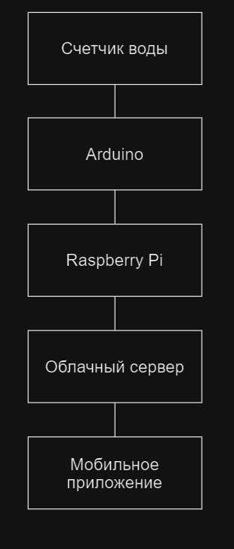

1. Описание применяемых программных компонентов

Arduino код: Включает скетчи для считывания данных с счетчиков и отправки их на Raspberry Pi через USB.

Python скрипты для Raspberry Pi: Считывают данные с Arduino, отправляют их в облако и принимают команды от мобильного приложения.

Мобильное приложение: Использует IoT-совместимые библиотеки для связи с облаком и отображения данных.

1. Системы учета потребляемых ресурсов на базе компонентов Arduino и Raspbery PI с учетом дополнительных требований
   1. Предусмотреть раздельный просмотр данных для каждого из владельцев квартир

Система должна иметь функционал аутентификации и авторизации, позволяющий каждому владельцу квартиры получать доступ только к данным, относящимся к его квартире.

Мобильное приложение должно обеспечивать возможность входа для разных пользователей с учетом их привилегий доступа.

* 1. Рассмотреть возможность реализации автоматической передачи данных в городские системы учета

Система должна быть способна передавать данные о потреблении ресурсов в городские системы учета, если такая интеграция предусмотрена и разрешена соответствующими органами.

Необходимо учесть соответствие стандартам и протоколам обмена данными, используемыми городскими системами учета.

**СПИСОК ИСПОЛЬЗОВАННЫХ ИСТОЧНИКОВ**

1. YF-S201 датчик расхода воды: [Электронный ресурс] — URL: https://duino.ru/Schetchik-rashoda-vody.html/ (дата обращения: 12.05.2024).
2. ВСЦ-15 класс В LoRaWAN - ВОДОМЕР: [Электронный ресурс] — URL: https://www.vodomer.su/catalog/schetchiki-vody-i-raskhodomery/kvartirnye-schetchiki-vody/schetchik-vody-universalnyy-du-15/ (дата обращения: 12.05.2024).
3. Электронный счетчик Ду15 RS-485 модель 1: [Электронный ресурс] — URL: https://pulsarm.ru/products/schetchik-vody/kvartirnyy-schyetchik-vody-du-15-du-20/elektronnyy-schetchik-du15-rs-485-qn-1-5-m3-ch-l-80mm-prisoediniteli-v-komplekte-/ (дата обращения: 12.05.2024).
4. Меркурий 200: [Электронный ресурс] — URL: https://www.incotexcom.ru/catalogue/200 (дата обращения: 12.05.2024).
5. Электросчетчик СЭ-310: [Электронный ресурс] — URL: http://www.energomera.ru/ru/products/meters/ce301r33 (дата обращения: 12.05.2024).
6. Счетчик газа СГБМ-1,6 Бетар: [Электронный ресурс] — URL: https://xn----7sbajcomicunrr2bq2fc.xn--p1ai/magazin/product/schetchik-gaza-sgbm-1-6-betar (дата обращения: 12.05.2024).
7. Счетчик газа Сигнал СГК-1.6: [Электронный ресурс] — URL: https://clck.ru/3As6ay (дата обращения: 12.05.2024).
8. Счетчик газа «Тепловодомер ВК G4»: [Электронный ресурс] — URL: https://gazovye-schetchiki.ru/bk-g4/(дата обращения: 12.05.2024).
9. APC by Schneider Electric Back-UPS BX950MI: [Электронный ресурс] — URL: https://www.apc.com/kz/ru/product/BX950MI-GR/apc-backups-950va-tower-230v-4x-cee-7-7-schuko-outlets-avr/ (дата обращения: 12.05.2024).
10. Arduino UNO: [Электронный ресурс] — URL: https://duino.ru/arduino-uno-r3.html/ (дата обращения: 12.05.2024).
11. Raspberry Pi 4: [Электронный ресурс] — URL: https://amperka.ru/product/raspberry-pi-4-model-b-4-gb (дата обращения: 12.05.2024).